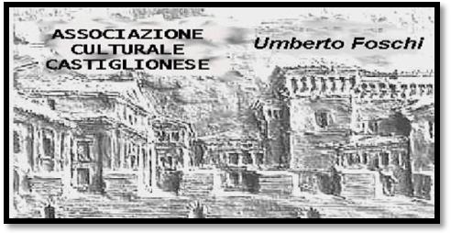
Associazione Culturale Castiglionese
“Umberto Foschi”
Via Zattoni 2/A
48125 Castiglione di Ravenna
ORGANIZZA
per lunedì 14- 05-2012 alle ore 21,00
presso il salone sociale
un incontro col Prof. Claudio Spadoni ( Direttore del MAR ) che, con l’ausilio di diapositive, presenterà la mostra d’arte
“ Miseria e splendore della carne “
Caravaggio – Coubert – Giacometti - Bacon…….
TESTORI e la grande pittura europea

SEGUIRA’
una visita guidata alla mostra presso il MAR
il venerdi’ 25 maggio 2012
con ingresso alle ore 17,00
Seguirà poi l’aperitivo alle ore 18.30
dalle19,00 alle 20,30 visita guidata “Ravenna Esoterica “
visita alla mostra + aperitivo + visita guidata in città : € 16,00 a persona
Prenotarsi entro domenica 20 maggio 2012 al N° 338 8408746
Al termine si può andare in pizzeria
Ritrovo alle ore 16,45 presso la Loggetta Lombardesca in via di Roma,13
Si ringrazia per la collaborazione la Banca Romagna Cooperativa di Castigliane di Ra
P.zza della Libertà, 7 tel. 0544 950145

